绝密☆启用前 试卷类型：A
二○一三年枣庄市2010级初中学业考试
数 学 试 题
注意事项：
1．本试题分第Ⅰ卷和第Ⅱ卷两部分．第Ⅰ卷为选择题，36分；第Ⅱ卷为非选择题，84分；全卷共6页，满分120分．考试时间为120分钟．
2．答卷前，考生务必将自己的姓名、准考证号、考试科目和试卷类型涂写在答题卡上，并把答题纸密封线内的项目填写清楚．
3．第Ⅰ卷每小题选出答案后，必须用2B铅笔把答题卡上对应题目的答案标号(ABCD)涂黑．如需改动，先用橡皮擦干净，再改涂其它答案．
4. 第Ⅱ卷必须用黑色（或蓝色）笔填写在答题纸的指定位置，否则不计分．

第Ⅰ卷 (选择题 共36分)

一、选择题：本大题共12小题，在每小题给出的四个选项中，只有一项是正确的，
请把正确的选项选出来．每小题选对得３分，选错、不选或选出的答案超过一
个均计零分．
1．下列计算，正确的是
A. B.
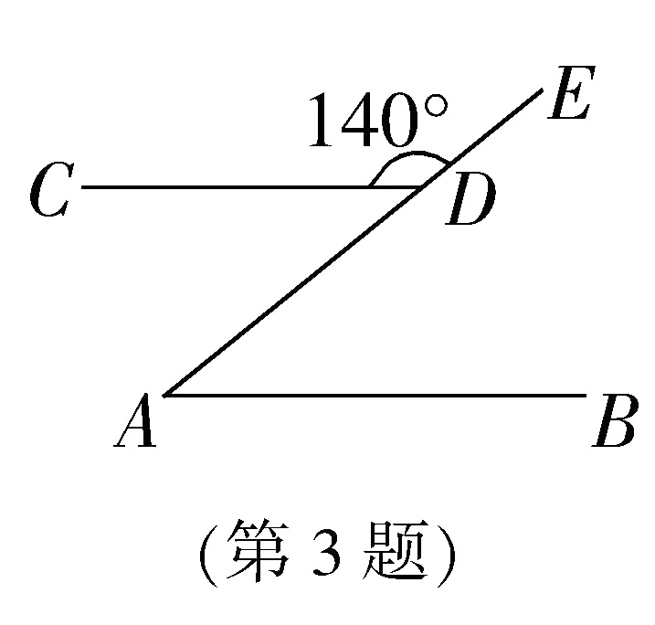
C. D.
第2题图
2．如图，AB//CD，∠CDE=，则∠A的度数为
A. B.
C.$x^{2}+3x+1=0$ D.$m^{2}+3m+1=0$
3．估计$m^{2}+3m=−1$的值在
A. 2到3之间 B.3到4之间
C.4到5之间 D.5到6之间
4．化简的结果是
A.$\frac{1}{3×(−1)}$+1 B.$−\frac{1}{3}$
C. D.
5．某种商品每件的标价是330元，按标价的八折销售时，仍可获利10％，则这种商品每件的进价为
第6题图
A.240元 B.250元
C.280元 D.300元
6．如图，$\frac{\text{90}×\text{90}\text{\%}+\text{75}×\text{88}\text{\%}+\text{135}×\text{80}\text{\%}}{\text{300}}=0\text{.}\text{85}$中，AB=AC=10，BC=8，AD平分交
于点，点为的中点，连接，则的
周长为
A.20 B.18
C.14 D.13
7．若关于的一元二次方程有两个不相等的实数根，则的取[来源:学科网]
值范围是
A. B.
C. D.
8. 对于非零实数，规定，若，则$\text{12}\sqrt{2}$的值为
A. B.
C. D.
9．图（1）是一个长为2 a，宽为2b（a＞b）的长方形，用剪刀沿图中虚线（对称
轴）剪开，把它分成四块形状和大小都一样的小长
a
b
(2)
第9题图
方形，然后按图（2）那样拼成一个正方形，则中
间空的部分的面积是
A. ab B.
C. D. a²－b²
第10题图
10．如图，已知线段OA交⊙O于点B，且OB＝AB，点P是
⊙O上的一个动点，那么∠OAP的最大值是
A.90° B.60°
C.45° D.30°
11. 将抛物线向左平移2个单位，再向下平移1个单位，所得抛物线为（C）
Ａ. Ｂ.
Ｃ. Ｄ.

12．如图，在边长为2的正方形中，为边的
A
B
C
G
D
E
F
第12题图
M
中点，延长至点，使，以为边
作正方形，点在边上，则 的长为
A. B.
C. D.

第Ⅱ卷 (非选择题 共84分)
二、填空题：本大题共6小题，满分24分．只要求填写最后结果，每小题填对得4分．
13．若，则的值为 ．
14．在方格纸中，选择标有序号①②③④中的一个小正方形涂黑，与图中阴影部分构成中心对称图形，涂黑的小正方形的序号是 ．
③
④
①
②
第14题图
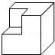
15. 从1、2、3、4中任取一个数作为十位上的数字，再从2、3、4中任取一个数作为个位上的数字，那么组成的两位数是3的倍数的概率是 .
第16题图
16．从棱长为2的正方体毛坯的一角，挖去一个棱长为1的小正方体，得到一个如图所示的零件，则这个零件的表面积为
．
17. 已知正比例函数与反比例函数的图象的一个交点坐标为（－1，2），则另一个交点的坐标为 ．
第18题图
18．已知矩形中，，在上取一点$\frac{\text{AC}}{\text{AD}}=\frac{\text{AB}}{\text{AC}}$，沿${\text{AC}}^{2}=\text{AD}⋅\text{AB}$将向上折叠，使点落在上的点．若四边形与矩形相似，则$\sqrt{3}$ .

三、解答题：本大题共7小题，满分60分．解答时，要写出必要的文字说明、证明过程或演算步骤．
19．(本题满分8分)
先化简，再求值：
，其中是方程的根．

20．（本题满分8分）
图1、图2是两张形状、大小完全相同的方格纸，方格纸中的每个小正方形的边长均为1，点和点在小正方形的顶点上．
（1）在图1中画出，使为直角三角形（点在小正方形的顶点上，画出一个即可）；
（2）在图2中画出，使为等腰三角形（点在小正方形的顶点上，画出一个即可）．
(1) (2)
第20题图
A
·
·
B
A
·
·
B

21．（本题满分8分）
“六·一”前夕，质检部门从某超市经销的儿童玩具、童车和童装中共抽查了300件儿童用品．以下是根据抽查结果绘制出的不完整的统计表和扇形图：
第21题图
90
童装
童车
儿童玩具
类 别
儿童玩具
%
25%
童车
%
童装
抽查件数

请根据上述统计表和扇形图提供的信息，完成下列问题：
（1）补全上述统计表和扇形图；
（2）已知所抽查的儿童玩具、童车、童装的合格率分别为90%、88%、80%，若从该超市的这三类儿童用品中随机购买一件，买到合格品的概率是多少？

22．(本题满分８分)
交通安全是近几年社会关注的重大问题，安全隐患主要是超速和超载．某中学数学活动小组设计了如下检测公路上行驶的汽车速度的实验：先在公路旁边选取一点，再在笔直的车道上确定点，使与垂直，测得的长等于21米，在上点的同侧取点、，使，．
（1）求的长（精确到0.1米，参考数据：，）；
（2）已知本路段对汽车限速为40千米/小时，若测得某辆汽车从到用时为2秒，这辆汽车是否超速？说明理由．
第22题图

23．(本题满分8分)
如图，在平面直角坐标中，直角梯形的边分别在轴、轴上，，点的坐标为
（1）求点的坐标；
（2）若直线交梯形对角线于点，交轴于点，且，求直线的解析式.
A
B
C
O
D
E
y
x
第23题图

[来源:学.科.网]

24.(本题满分10分)
如图，是⊙O的直径，是弦，直线经过点，于点，
（1）求证：是⊙O的切线；
（2）求证：${\text{AC}}^{2}=\text{AD}⋅\text{AB}$；
（3）若⊙O的半径为2，，求图中阴影部分的面积．
第24题图

[来源:Z+xx+k.Com]

25. (本题满分10分)
如图，在平面直角坐标系中，二次函数的图象与x轴交于A、B两点，B点的坐标为(3，0)，与y轴交于点，点P是直线BC下方抛物线上的一个动点．
（1）求二次函数解析式；
（2）连接PO，PC，并将△POC沿y轴对折，得到四边形.是否存在点P，使四边形为菱形？若存在，求出此时点P的坐标；若不存在，请说明理由；
（3）当点P运动到什么位置时，四边形ABPC的面积最大？求出此时P点的坐标和四边形ABPC的最大面积.
A
B
O
·P
y
x
第25题图1
A
B
O
·P
y
x
第25题图2(备用)

C

绝密☆启用前
二○一三年枣庄市2010级初中学业考试
数学参考答案及评分意见
评卷说明：
1．选择题和填空题中的每小题，只有满分和零分两个评分档，不给中间分．
2．解答题每小题的解答中所对应的分数，是指考生正确解答到该步所应得的累计分数．本答案中每小题只给出一种解法，考生的其他解法，请参照评分意见进行评分．
3．如果考生在解答的中间过程出现计算错误，但并没有改变试题的实质和难度，其后续部分酌情给分，但最多不超过正确解答分数的一半，若出现较严重的逻辑错误，后续部分不给分．
一、选择题：(本大题共12小题，每小题3分，共36分)
题 号 | 1 | 2 | 3 | 4 | 5 | 6 | 7 | 8 | 9 | 10 | 11 | 12
答 案 | A | D | B | D | A | C | B | A | C | D | C | D

二、填空题：(本大题共6小题，每小题4分，共24分)
13． 14．② 15． 16．24 17． 18．
三、解答题：(本大题共7小题，共60分)
19．(本题满分8分)
解：原式= ……………………………………………2分
. …………………………………………………………5分
∵m是方程$x^{2}+3x+1=0$的根，∴ $m^{2}+3m+1=0$.
∴$m^{2}+3m=−1$，即.
∴原式=$\frac{1}{3×(−1)}$=$−\frac{1}{3}$. …………………………………………………8分

20．(本题满分8分)[来源:Z*xx*k.Com]
（1）正确画图（参考图1图4） 4分
（2）正确画图（参考图5图8） 8分

21.(本题满分8分)
解：（1）
90
抽查件数
童装
童车
儿童玩具
类 别
儿童玩具
%
25%
童车
%
童装
75
135
45
30

（每空1分） ………………………………………………4分
（2）$\frac{\text{90}×\text{90}\text{\%}+\text{75}×\text{88}\text{\%}+\text{135}×\text{80}\text{\%}}{\text{300}}=0\text{.}\text{85}$．
答：从该超市这三类儿童用品中随机购买一件买到合格品的概率是0.85 ……8分
22．(本题满分8分)
解：（1）在中，CD=21，，
∴；…………………………………………2分
在中，CD=21，，
∴. ………………………………………4分
所以（米）． ……………5分
（2）汽车从到用时2秒，所以速度为
（米/秒）.
又因为 .
所以该汽车速度为千米/小时，大于40千米/小时，
故此汽车在路段超速． ……………………………………………………8分
- (本题满分8分)
解：（1）过点作轴于.
在中，∠BCO=45°，BC=$\text{12}\sqrt{2}$，
∴ CF=BF=12. …………………1分
A
B
C
O
D
E
y
x
第23题图
G
F
∵点的坐标为，
∴AB=OF=18－12=6.
∴点的坐标为. ………3分
（2）过点作轴于点.
∵，∴.
∴.
∵AB=6，OA=12，∴.
∴. ………………………………………………………5分
设直线的解析式为，将代入，得
解之，得
∴直线解析式为. …………………………………………………8分
- (本题满分10分)
（1）证明：连接
∵∴
第24题图
∵∠DAC=∠BAC，∴
∴ …………………………1分
又∵∴
∴是⊙O的切线. ……………………3分
（2）证明：连接
∵是⊙O的直径，∴
∴
又∵
∴
∴$\frac{\text{AC}}{\text{AD}}=\frac{\text{AB}}{\text{AC}}$， 即${\text{AC}}^{2}=\text{AD}⋅\text{AB}$. ………………………………………6分
（3）解：∵∴
∴是等边三角形.
∴，
在中，AC=2，∠ACD=30°，
∴AD=1，CD=$\sqrt{3}$. …………………………………………………………8分
∴
∴ ………………………………10分
25．(本题满分10分)
解：（1）将B、C两点的坐标代入，得
解之，得
所以二次函数的解析式为. ………………………………… 3分
A
C
B
O
P
y
x
P′
E
第25题图1
（2）如图1，假设抛物线上存在点P，使四边形
为菱形，连接交CO于点E．
∵四边形为菱形，[来源:学。科。网Z。X。X。K]
∴PC=PO，且PE⊥CO．
∴OE=EC=，即P点的纵坐标为.……5分
由=，得
（不合题意，舍去）
所以存在这样的点，此时P点的坐标为（，）. …………7分
（3）如图2，连接PO，作PM⊥x于M，PN⊥y于N．设P点坐标为（x，），
由=0，得点A坐标为（－1，0）.
A
B
O
·P
y
x
第25题图2(备用)
C
N
M
∴AO=1，OC=3， OB=3，PＭ=，PN＝x．
∴S_{四边形ABPC}=++
=AO·OC+OB·PM+OC·PN
=×1×3+×3×()+×3×x
=
=. ………………………8分
易知，当x=时，四边形ABPC的面积最大．此时P点坐标为（，），四边形ABPC的最大面积为. ………………………………………………………………10分

